中国生理学会比较生理学专业委员会
组织开展“鸟类鸣唱与人类语言”科普讲座

2025年3月26日，由中国生理学会比较生理学专业委员会组织的中国生理学会“生”命有“理”系列科普活动之“鸟类鸣唱与人类语言”科普讲座在江西省南昌市红谷滩区实验学校顺利举办。本次讲座特邀中国生理学会比较生理学专业委员会委员兼秘书、国内鸟鸣神经生物学专家江西科技师范大学孟玮教授担任主讲，吸引了200余名中小学生参加。
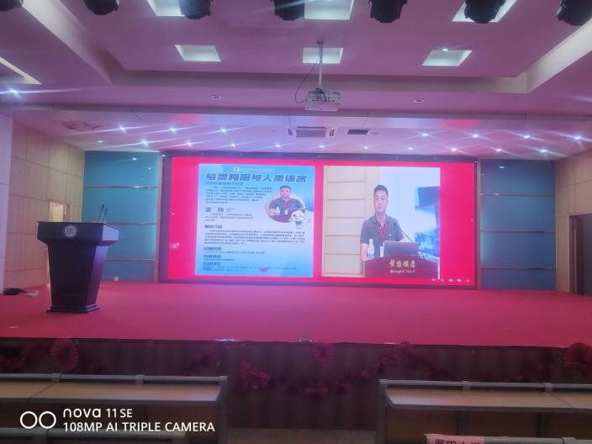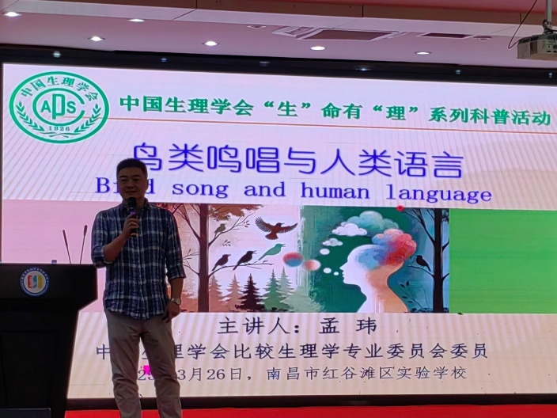
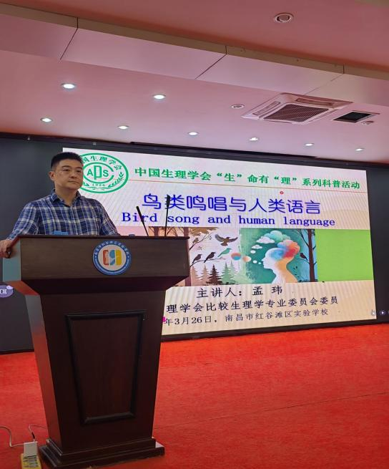
孟玮教授
讲座伊始，孟玮教授以鸟类的鸣唱为切入点，提问道：“鸟儿为何歌唱？”学生们积极回应，气氛瞬间活跃。孟教授通过雀形目鸣禽的实例，引出鸣唱是鸟类生存繁衍的“生理语言”，并类比人类语言，揭示两者的共性：鸟类鸣唱的音符排列遵循类似语法的规则，幼鸟学习鸣唱的过程如同儿童语言习得，依赖大脑特定神经区域的可塑性。
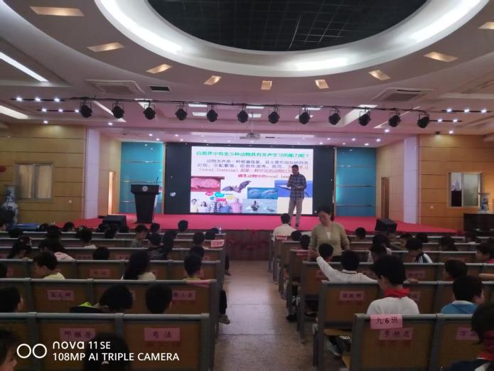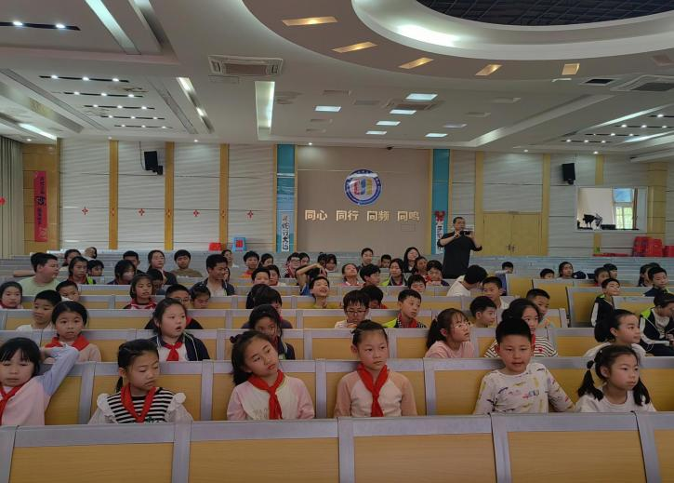
讲座现场
为深化同学们对讲座内容的理解，孟教授进一步借助人类大脑模型与鸟类大脑标本，展示了鸣唱中枢（如鸟类前脑HVC核团）与人类布罗卡氏区的功能关联。随后，孟教授还介绍了现代科技在生物学研究中的应用，展示了如何通过新技术观察大脑活动。他生动地展示了鸟类鸣唱与人类语言之间的联系，帮助学生们理解复杂的生物科学原理。
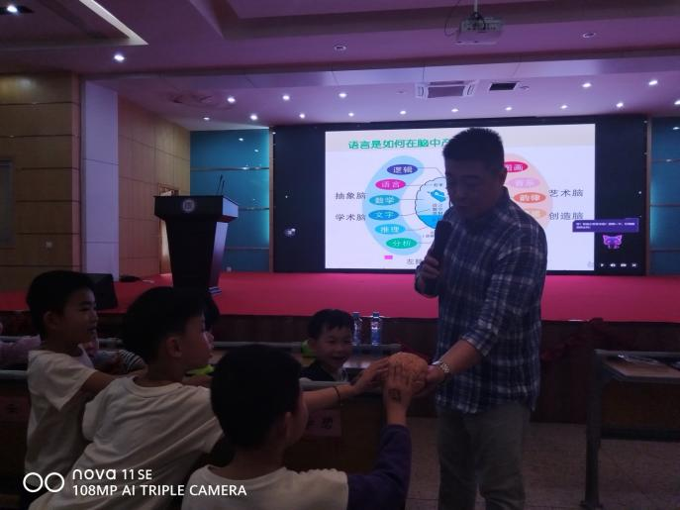
讲座现场
在交流互动环节，孟教授鼓励学生们积极提问，表达自己的观点。孟教授的回答涉及鸟类鸣唱的神经机制、人类语言的演化过程等多方面内容。孟教授表示：“语言不仅是文化符号，更是生物进化的智慧结晶。”学生们纷纷举手提问，现场气氛热烈而充满活力。此次活动不仅为学生们提供了丰富的科学知识，更激发了他们对科学的浓厚兴趣与热情，为在场学生们打开了一扇通往奇妙生物交流世界的大门。

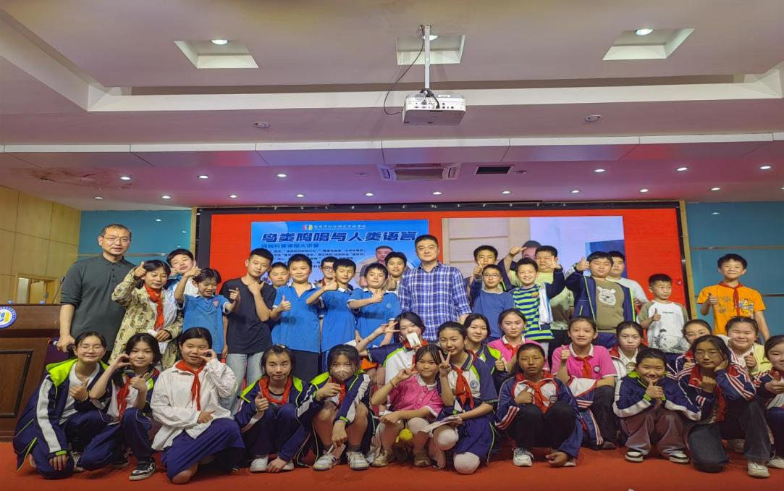
讲座合影
此次讲座标志着中国生理学会“生”命有“理”系列科普活动的再度扬帆。未来，该系列科普活动将继续以跨学科视角为基础，帮助青少年拓宽知识边界。通过大力开展此类活动，我们希望学生们在科学的沃土中茁壮成长，勇敢追寻科学的光芒，成为未来的科学先锋！

